(1) 報告詳細情報の登録
感染症発生報告詳細管理

～地域包括的感染症対策プラットフォーム～
報告詳細情報を登録する場合は以下の手順を行ってください。

- kViewer「ダッシュボード」から報告詳細フォームを開きます。
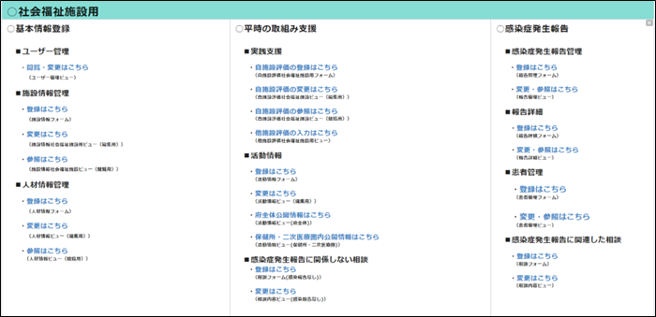

- 報告詳細フォームの入力画面で必要事項を入力します。検索欄から関連する発生報告を検索できます。入力終了後、「確認」を押します。
【報告詳細フォームの入力画面】
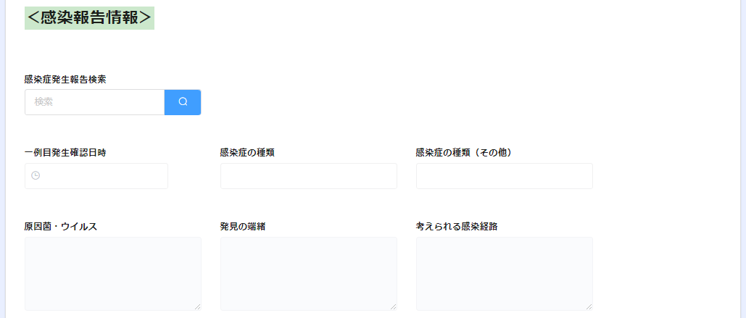
発生報告を検索できます。
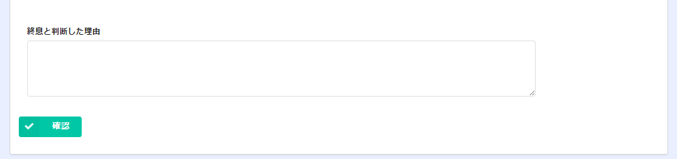
「確認」を押す。
【発生報告検索画面】
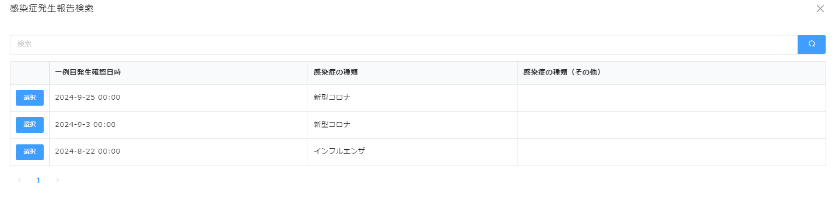

- 入力内容を確認し、「入力の確定」を押します。再入力する場合は「戻る」を押します。
【内容確認画面】
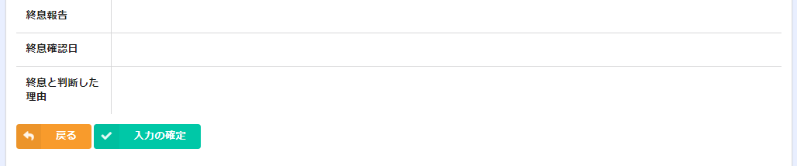
「入力の確定」を押す。

- 入力確定画面が表示され、報告詳細情報が登録されます。
【入力確定画面】
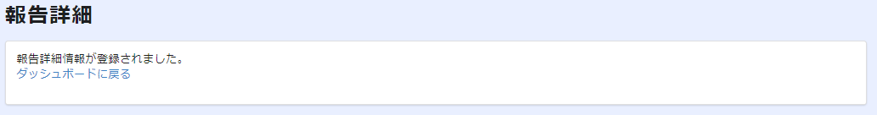

以上で報告詳細情報の登録は完了です。

